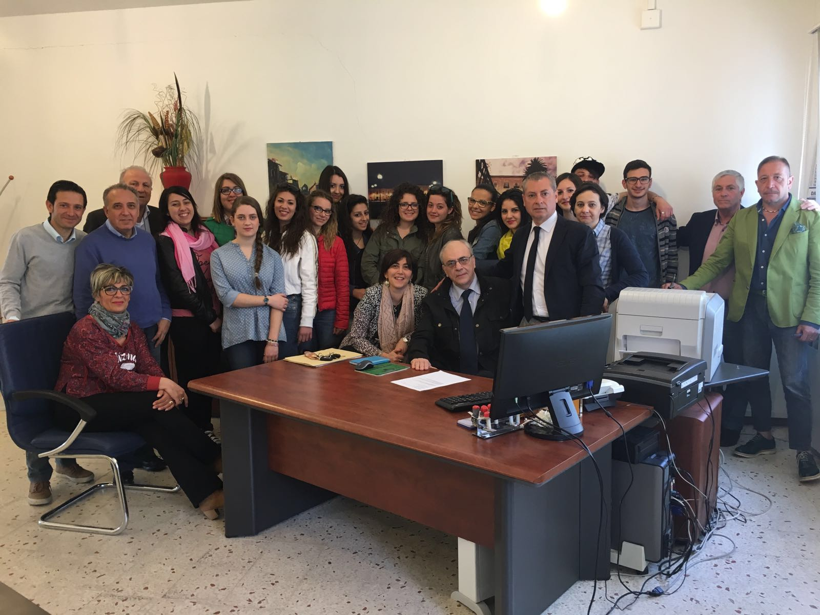

Foto 001 Un Gruppo di alunni della Classe III D Settore Economico AFM (Amministrazione Finanza e Marketing) dell’I.T. “G. Galilei” di Canicattì che partecipano al Progetto Alternanza Scuola Lavoro presso il Comune di Canicattì (Ruggieri Valentina, Cino Rossana Maria, Rizzo Maria Pia, Giuliana Valeria, La Torre Clara, Cipollina Rosalia Pia, Rumeo Martina Giusi, Cinquemani Laura Concetta, Bancheri Miriam, Natalizio Martina, Acquisto Martina Maria, Milazzo Alessia, Salamanga Antonio, Genova Antonio) con gli impiegati e funzionari Graziella Mannella, Salvatore Comparato, Diego Alù, Diego Puleri, Pietro Saia, Angelo Cuva, Giuseppe Di Lucia e con i Professori Giovanna Alongi , Giovanni Tesè e Antonina Messineo.

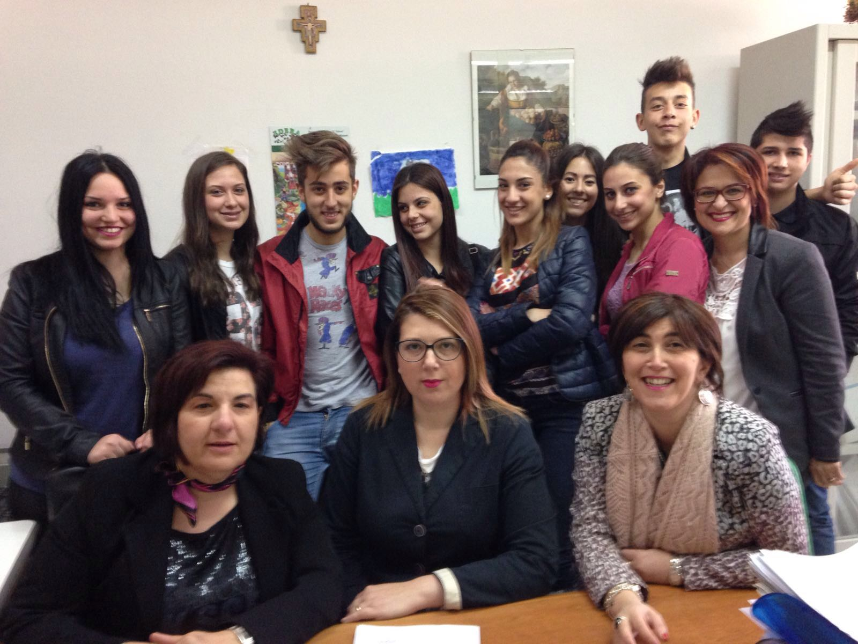

Foto 002 Un Gruppo di alunni della Classe III D Settore Economico AFM (Amministrazione Finanza e Marketing) dell’I.T. “G. Galilei” di Canicattì (Palumbo Melissa, Curto Pelle Angela Rita, Sperlinga Gianluigi, Genova Graziella, Cervino Martina, Bruno Samantha, La Torre Sara, Capostagno Calogero, Corbo Vincenzo) che partecipano al Progetto Alternanza Scuola Lavoro presso il Comune di Canicattì con il Capo Ufficio ragioneria dottoressa Carmela Meli, l’assessore dottoressa Patrizia Bennici e i professori Giovanna Alongi e Maria Monachino.

